OBJAVA ZA MEDIJE
HRVATSKA AKADEMIJA ZNANOSTI I UMJETNOSTI
ODRŽALA REDOVITU SKUPŠTINU

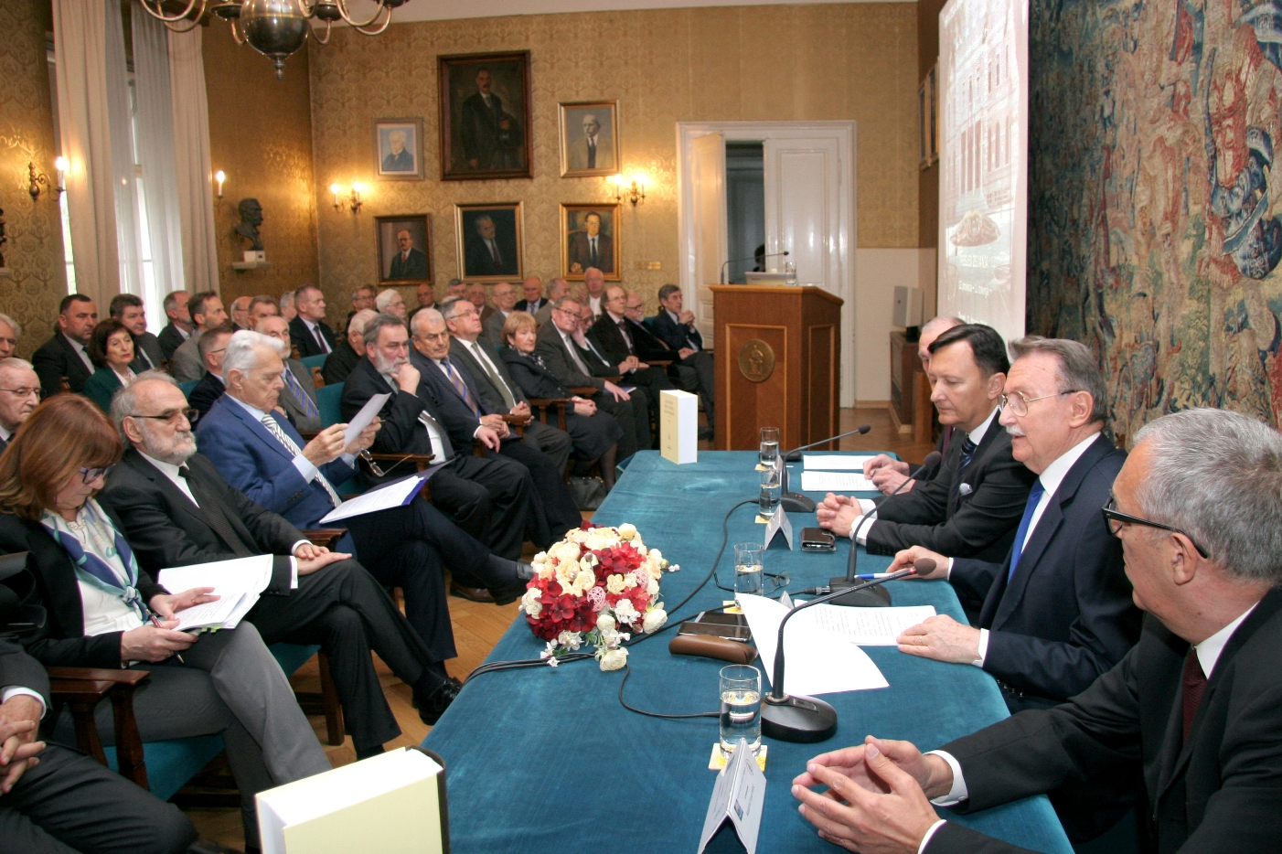

Zagreb, 11. travnja 2019. – Hrvatska akademija znanosti i umjetnosti održala je u četvrtak 11. travnja svoju redovitu skupštinu na kojoj je predsjednik HAZU akademik Velimir Neidhardt predstavio djelovanje Akademije u razdoblju od prethodne skupštine održane 13. prosinca 2018. Među najznačajnijim Akademijinim aktivnostima izdvajaju se skupovi posvećeni izazovima migracija, energetskoj neovisnosti Hrvatske, ulasku Hrvatske u eurozonu, umjetnoj inteligenciji, razvoju turizma, javnom bilježništvu te o multiploj sklerozi.
Glavni tajnik HAZU akademik Dario Vretenar podnio je izvješće o Akademijinom radu u 2018. koje je opširno prikazano u Ljetopisu Hrvatske akademije za godinu 2018.
Akademija je lani izabrala 10 novih redovitih članova, 8 dopisnih članova i 10 članova suradnika, kao i novu Upravu i Predsjedništvo za mandat od 2019. do 2022.
Tijekom prošle godine u HAZU je održano ukupno 403 događanja. Održano je 115 znanstvenih skupova, kongresa, simpozija i okruglih stolova, 55 predstavljanja knjiga, konferencije za novinare, predstavljanja programa i prikazivanja filmova, 41 predavanje, 33 izložbe, 19 posjeta delegacija i događanja vezanih uz međuinstitucijsku suradnju, 23 svečane sjednice, dodjele nagrada i koncerta te 11 skupština i 6 komemoracija. U sklopu Danā otvorenih vrata u 35 Akademijinih jedinica u Zagrebu i u još 14 gradova održano je 100 različitih događanja. Održani su brojni skupovi posvećeni aktualnim pitanjima hrvatskog društva pa su u sklopu ciklusa Modernizacija prava obrađene teme europske budućnosti hrvatskog kaznenog i građanskog pravosuđa, pravnog uređenja luka nautičkog turizma, zakladništva u Hrvatskoj, hrvatskog prava društava te reforme znanosti i visokog obrazovanja.
Hrvatska akademija je održala brojne znanstveno-stručne skupove i predavanja o liječenju i prevenciji bolesti. S Hrvatskom zakladom za znanost nastavljen je ciklus kolokvija na kojima se predstavljaju istaknuti znanstvenoistraživački projekti.
Održani su i znanstveni skupovi i predavanja o temama s područja energetike, gospodarstva, zaštite okoliša i primjene visokih tehnologija.
Prigodnim skupovima obilježena je 450. godišnjica rođenja Marina Getaldića, 200. godišnjica rođenja Petra Preradovića, 150. godišnjica sklapanja Hrvatsko-ugarske nagodbe i 100. godišnjica završetka Prvog svjetskog rata.
S radom je započeo Zavod za znanstvenoistraživački i umjetnički rad HAZU u Velikoj Gorici.
Hrvatska akademija već tradicionalno bila je domaćin dodjela priznanja Oskar znanja učenicima osnovnih i srednjih škola te stipendija Za žene u znanosti. Zaklada HAZU dodijelila je Pjesničku nagradu „Dragutin Tadijanović“ i Književnu nagradu Stipana Bilića-Prcića. Iznimno uspješan bio je i Dan otvorenih vrata HAZU u sklopu kojeg je održano 100 manifestacija – predavanja, izložbe, promocije knjiga, stručna vodstva, prezentacije, radionice, projekcije filmova i koncerti. U Knjižnici HAZU bila je otvorena manifestacija Mjesec knjige, a Akademija i njene muzejsko-galerijske jedinice te Knjižnica sudjelovale su i u manifestacijama Noć muzeja, Međunarodni dan muzeja i Noć knjige, kada ih je posjetilo više tisuća građana.
U muzejima i galerijama HAZU održan je niz značajnih izložbi, a u palači HAZU nekoliko koncerata.
Hrvatska akademija je lani objavila 94 sveska raznih publikacija: 25 knjiga, 20 zbornika radova, 34 sveska časopisa, 10 kataloga izložbi, 2 knjige sažetaka, 2 spomenice preminulim akademicima i 1 partituru. Od navedenih izdanja, 78 svezaka Akademija je objavila kao izvršni izdavač, a 16 sveska kao suizdavač. Potporom Zaklade Hrvatske akademije znanosti i umjetnosti objavljeno je 72 publikacija, a među njima je 9 Akademijinih izdanja. Članovi HAZU izvan Akademije objavili su još 56 knjiga, tako da je zahvaljujući Akademiji i njezinim članovima u 2018. objavljeno ukupno 213 publikacija.
Skupština HAZU prihvatila je financijsko izvješće o poslovanju HAZU u 2018.

Marijan Lipovac
Ured za odnose s javnošću i medije HAZU

